Type de séance : Classe inversée

Matériel nécessaire :
- Vidéos :
  - Le réseau informatique.mp4
  - Comment connaitre l’adresse IP de son ordinateur ?
  - Comment connaître l’adresse IP de sa tablette ?
  - Comment vérifier qu’une machine est bien connectée au réseau ?
- Questionnaire sur les réseaux

Activités de préparation (à la maison) :
Lecture de la vidéo : Les réseaux informatiques
Validation de la compréhension par exercice d’autoévaluation

En classe :
Constitution des groupes à partir des évaluations (si nécessaires refaire faire le test)
Réalisation de l’activité.

Activité 1 :
- Problématique :
Comment fonctionne le réseau créé par le routeur mobile HT-TM05 ?

- Activité :
Dessiner la topologie du réseau et identifier les adresses IP des machines de votre groupe.

- Bilan proposé :
Le schéma ci-dessous est à compléter avec les noms des machines ainsi que leur adresse IP. On peut imaginer que la correction soit donnée pour un groupe en particulier.

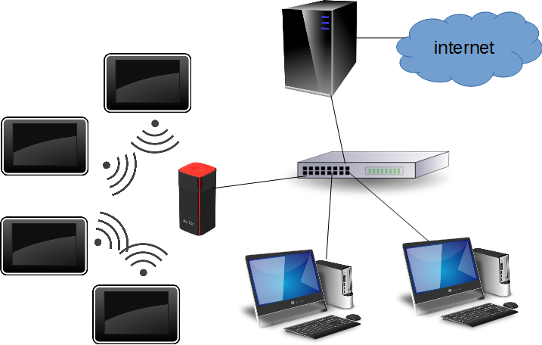

Questionnaire :
- Pourquoi crée-t-on des réseaux informatiques (dans le cas général) ?
  - Pour permettre à des machines (ordinateurs, tablettes, imprimantes…) d’échanger des informations,
  - Pour se connecter à internet,
  - Pour jouer à la console avec des amis.
- Quel appareil utilise-t-on pour raccorder plusieurs ordinateurs ensemble ?
  - Un switch
  - Une borne wifi
  - Un routeur
  - Un pare feu
  - Un serveur de fichier
- Quel appareil utilise-t-on pour accéder à des informations quels que soient les postes informatiques en fonctionnement ?
  - Un switch
  - Une borne wifi
  - Un routeur
  - Un pare feu
  - Un serveur de fichier
- Quel appareil utilise-t-on pour connecter des appareils mobiles au réseau filaire déjà existant ?
  - Un switch
  - Une borne wifi
  - Un routeur
  - Un pare feu
  - Un serveur de fichier
- Quel appareil utilise-t-on pour accéder à un serveur qui est présent sur internet ?
  - Un switch
  - Une borne wifi
  - Un routeur
  - Un pare feu
  - Un serveur de fichier
- Qu’utilise le réseau internet pour router (aiguiller) l’information vers le bon ordinateur ?
  - Une URL (« adresse web »)
  - Une adresse mail
  - Une adresse IP.
- Comment appelle-t-on un serveur qui converti les URL (adresse web) en adresse IP ?
  - Un serveur de chat,
  - Un serveur web,
  - Un serveur DNS
  - Un serveur DHCP,
  - Un serveur de communication.

Pour aller plus loin… Après recherche documentaire, pouvez vous trouver d’autres véhicules fonctionnant sur ce principe?
@ Arnaud CHANET-Jérôme ANTONY-ERR Technologie 2015-2016
1ère partie, reformuler le problème avec les élèves puis les amener à proposer des hypothèses pour répondre au problème.
Problème: je dois pouvoir voyager loin, longtemps et éviter de polluer aux abords des villes.

2ème partie, en se servant de leurs recherches les élèves doivent trouver qu’une voiture hybride permet de rouler longtemps et surtout de ne pas polluer en ville (à basse vitesse).

3ème partie, d’autres solutions telles que les vélos à assistance électrique, les bus hybrides, etc.
http://www.avem.fr/?page=modeles
Séquence 21  Comment une voiture hybride fonctionne t-elle? | ACTIVITE N°1 | Cycle 4  3ème
 | Produire, distribuer et convertir une énergie

DOCUMENT PROFESSEUR
Proposition de bilan possible:
Un véhicule hybride est un véhicule associant au moins 2 types d’énergies pour produire son déplacement. Les voitures hybrides utilisent un moteur thermique alimenté en carburant pour effectuer les longs trajets et utilisent une motorisation électrique à faible vitesse pour ne pas polluer (pollution sonore et atmosphérique).

@ Arnaud CHANET-Jérôme ANTONY-ERR Technologie 2015-2016

